Таблица для размещения на сайтах информацию
№ | ФИО педагога/тех.персонала | Наименование организации, должность | Фото3*4 | Нагрузка и расписание | № приказа и дата назначения | Какую категорию имеет, приказ № дата присвоения, наличие сертификатов | Сведения о передвижении по образовательным учреждениям (приказ об увольнении №, дата, куда был трудоустроен)
1 | Мозер Алена Юрьевна | КГУ «Начальная школа села Титовка отдела образования по Атбасарскому району управления образования Акмолинской области» |  | И.о. заведующей школы, учитель начальных классов, английский язык, цифровая грамотность  Всего – 22.5 часа | №02-08/68  От 1.09.2023  №5 от 29.09.2016 | Педагог-модератор, июнь 2021 год  Национальная академия им.Алтынсарина 2020г.  КЦППК «Использование современных технологий в преподавании английского языка в образовательных учреждениях»2021г.  КЦППК «Развитие профессиональной компетентности учителя в организациях образования по предмету «Физическая культура» 2022 г.  КЦППК «Развитие профессиональной компетентности учителя в организациях образования по предмету «Информатика»2022г. | -
2 | Порфирьева Мария Андреевна | КГУ «Начальная школа села Титовка отдела образования по Атбасарскому району управления образования Акмолинской области» |  | учитель начальных классов – 20 часов, воспитатель предшколы | № 267 от 9.12.2003 | Педагог-модератор, июнь 2021 год  КЦППК  «Методика преподавания физической культуры в школе» 2021 г.  КЦППК «Развитие профессиональной компетентности учителя начальных классов в организациях образования» 2022г | -
3 | Куценко Ирина Андреевна | КГУ «Начальная школа села Титовка отдела образования по Атбасарскому району управления образования Акмолинской области» |  | Повар – 0,5, сторож- 1 ставка | №24 от 31.03.2021 |  | -
4 | Моор Кристина Юрьевна | КГУ «Начальная школа села Титовка отдела образования по Атбасарскому району управления образования Акмолинской области» | 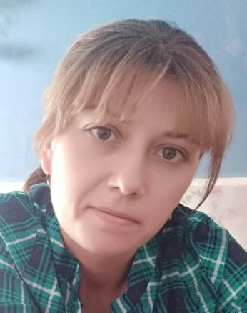 | Сторож – 1 ставка | № 38 от 2.10.2023г. |  | -

